**ĐÈN LED PHA RANG ĐÔNG**

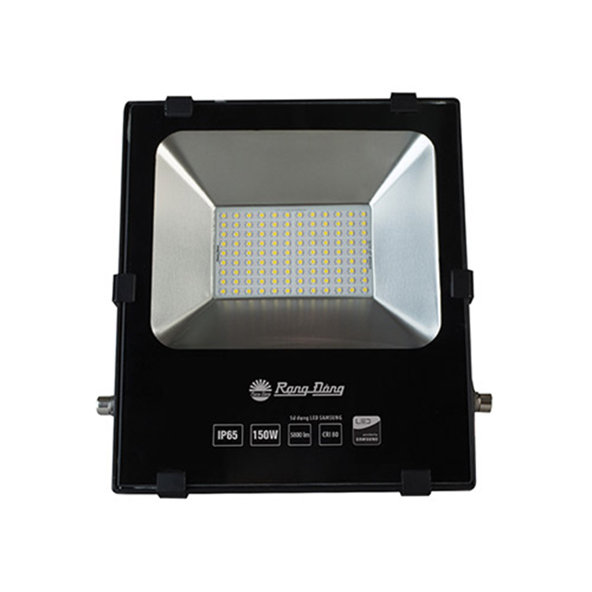

Model: D CP03L/200W

|  |  |
| --- | --- |
| Công suất: | 200W |
| Điện áp: | 220V/50-60Hz |
| Nhiệt độ màu: | 6500K/5000K/3000K |
| Cấp bảo vệ: | IP65 |
| Kích thước (DxRxC): | 338x282x49(mm) |

**ĐÈN PHA LED 200W**

[**Đèn Pha LED Rạng Đông**](https://rangdong.com.vn/category/den-pha-led)**Tiết kiệm 40 % điện năng**

Sử dụng chip LED SMT Samsung có hiệu suất sáng 150lm/W  
Tiết kiệm 40% điện năng thay thế bộ đèn metalhalide 250W  
Giúp giảm chi phí hóa đơn tiền điện.



**Tuổi thọ cao**

 Tuổi thọ cao 20000 giờ, độ tin cậy cao, không hạn chế số lần bật tắt  
 Cao gấp 20 lần so với bộ đèn halogen



**Dải điện áp hoạt động rộng, tương thích điện từ trường EMC/EMI**

Đèn LED có dải điện áp rộng (150 – 250V) ánh sáng và công suất không thay đổi khi điện áp lưới thay đổi.  
Tương thích điện từ trường không gây ra hiện tượng nhiễu cho sản phẩm điện tử và không bị ảnh hưởng nhiễu của các thiết bị điện tử khác



**Hệ số trả màu (CRI >= 80)**

Hệ số trả màu cao (CRI >= 80), ánh sáng trung thực tự nhiên  
Tăng khả năng nhận diện màu sắc của vật được chiếu sáng  
Đáp ứng tiêu chuẩn chiếu sáng Việt Nam TCVN 7114: 2008



**Đáp ứng Tiêu chuẩn Việt Nam (TCVN), Quốc tế (IEC)**

TCVN 7722-1:2009/ IEC 60598-1: 2008: về đèn điện



**Thân thiện môi trường**

Không chứa thủy ngân và hóa chất độc hại, không phát ra tia tử ngoại, an toàn cho người sử dụng



**Ứng dụng**

Chiếu sáng công trình thể thao.  
Chiếu sáng biển quảng cáo   
Chiếu sáng không gian bên ngoài tòa nhà, công trình công cộng, công việc, vườn hoa...  
Lắp đặt trên cột đèn, tường

